利用测量和智能触发快速定位偶发事件
来源： 美国力科TeledyneLeCroy
毛刺、漏失、欠幅、非周期性、缓慢的边沿——无论怎么称呼它们，它们都是不规则的波形元素，可能会严重影响电路运行。因为它们不是有规律地发生，所以很难找到它们并将它们与可能导致它们的同步事件相关联。如何使用示波器轻松找到发生间歇性事件的地方？答案是使用示波器的测量统计和智能触发。
1、毛刺
让我们从一个简单的毛刺开始，毛刺是一种虚假脉冲或尖峰，其持续时间通常比信号中的其他脉冲短得多。首先，我们必须要检测毛刺的存在，最好的方法是将测量统计应用于采集的大量波形——顺便说一下，这是检测任何类型异常的最佳方法。
启用测量统计后，宽度测量参数将测量采集的每个脉冲并在测量表上报告平均值、最小值、最大值等信息（如下图所示），测量表中显示了 97 次采集数据的 1261 个宽度测量值的统计数据，宽度测量统计信息可以帮助确定毛刺智能触发的设置。
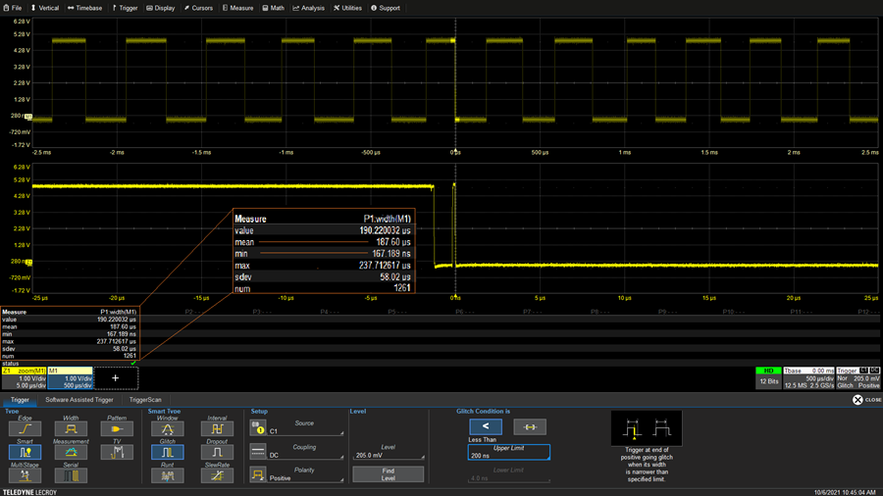
进行单次采集，触发器最终应“捕获”一个毛刺，并将其显示在屏幕上。找到毛刺后，放大触发点区域的波形，可以更详细地查看它。
2、欠幅
设置触发器捕获欠幅信号（低于可接受幅度的脉冲）的操作，与毛刺类似，如下图所示，欠幅触发器捕获越过幅度下限但未能在指定时间内越过上限的脉冲。
使用示波器 FindLevels 功能很容易辨别欠幅触发器的阈值电平，在本例中，它们在大概设置在基本电平300 mV和最高电平内。
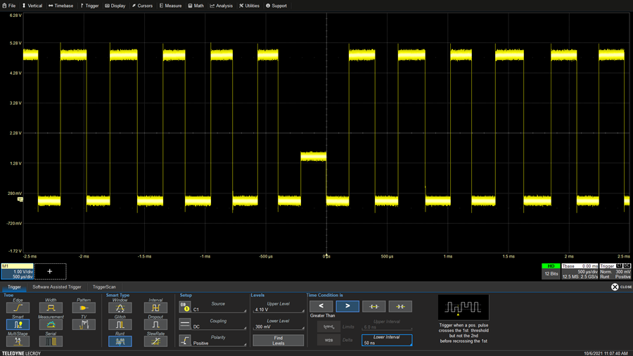
3、缓慢边沿
压摆率触发和上升时间（或下降时间）测量可用于查找上升或下降时间过慢的边沿，在下图中，测量到的上升时间最大值103.6ns 远大于 31.96 ns 的平均值，表明在某处出现了比较缓慢的边沿。
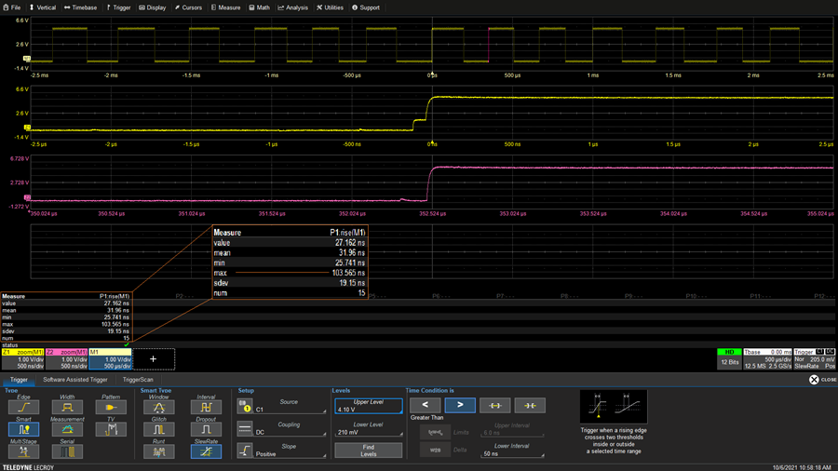
将压摆率触发的下限时间设置为50 ns，高于平均上升时间测量值，但低于最大值。稍微麻烦一点的是，对于应该准确设置阈值电平，没有“经验法则”。需要进行一些试验来微调触发阈值。
上图中的放大波形 Z1 显示了在触发时间零点捕获的缓慢边沿，与正常边沿Z2 相比，它具有明显的阶跃。
4、漏失
最后一个技巧是什么都不触发。实际上，它是在信号丢失时触发示波器 - 信号中可检测脉冲的丢失。 漏失触发器可用于捕获信号“消失”的时间。信号的消失是由在预定时间间隔内没有触发电平边缘交叉决定的（下图）。
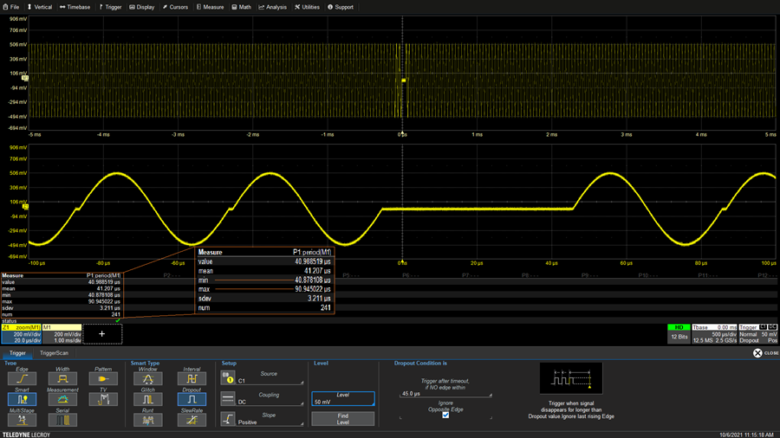
周期测量用于帮助确定漏失时间间隔条件，在我们的示例中，超时时间设置为45 µs略大于最小周期 41 µs，但小于持续时间的最大值 90 µs。

